测试截图编号：步骤3.2.1-01

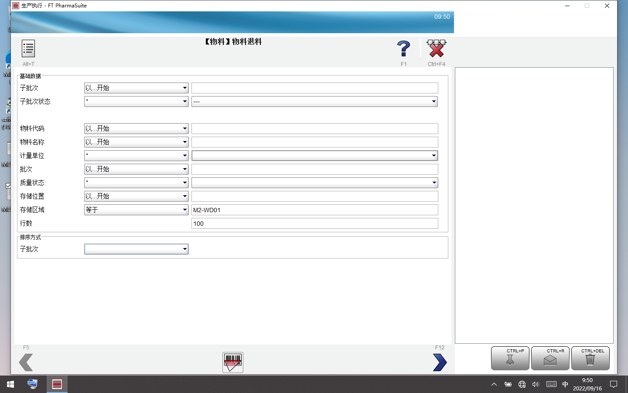

测试截图编号：步骤3.2.2-01

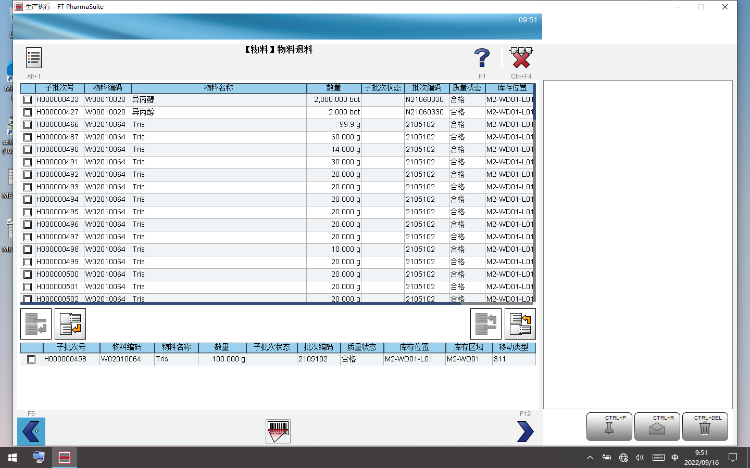

测试截图编号：步骤3.2.2-02

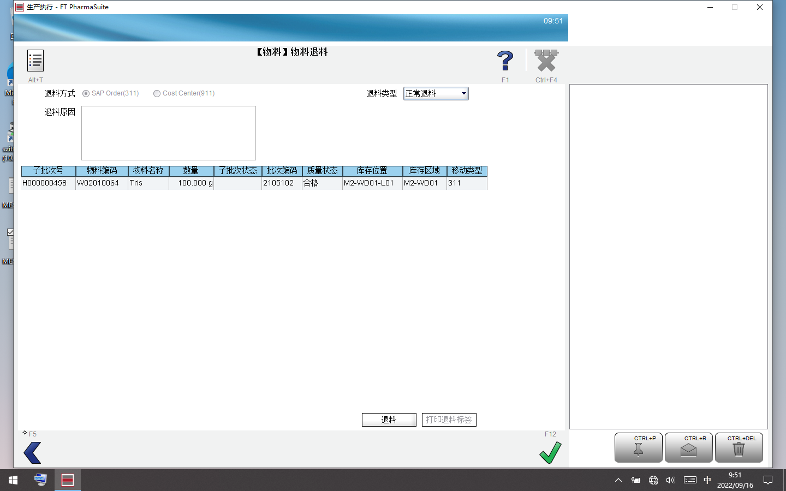

测试截图编号：步骤3.2.2-03

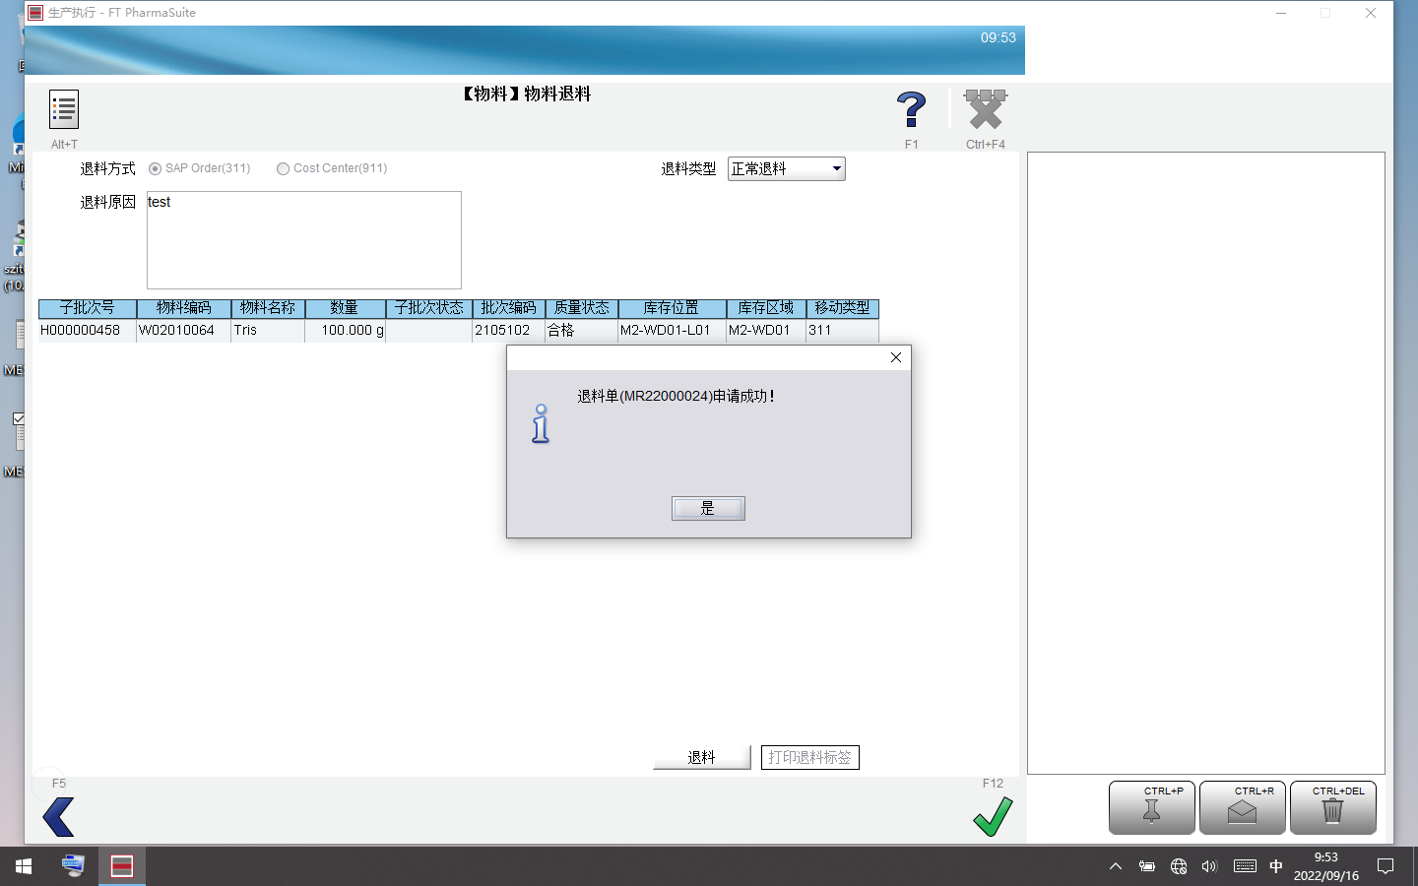

测试截图编号：步骤3.2.2-04

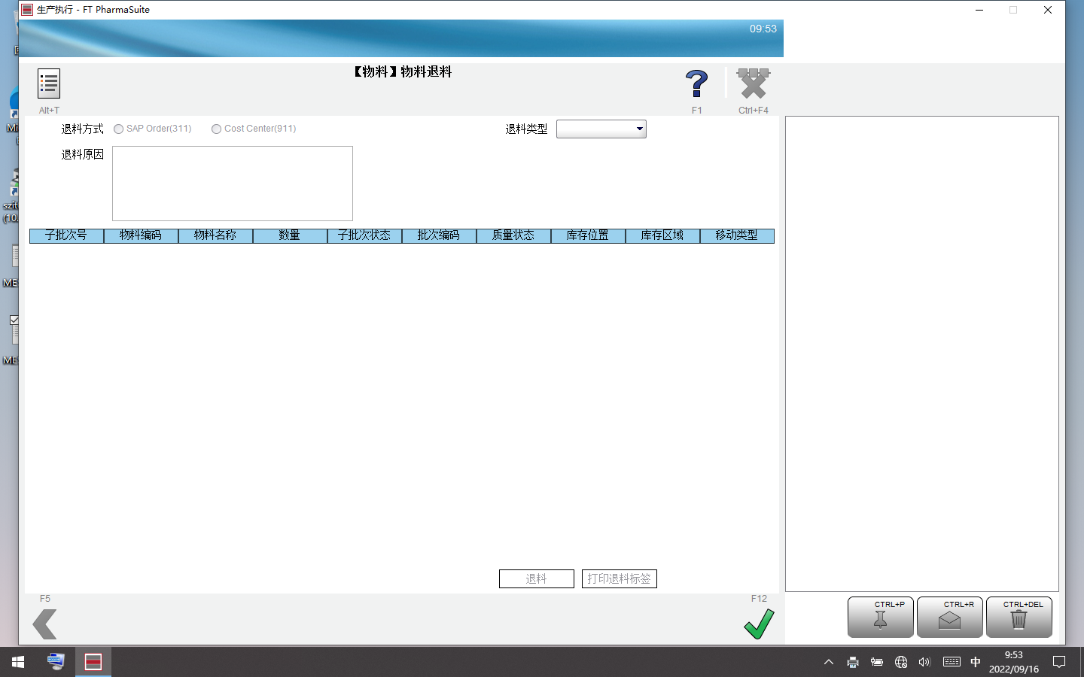

测试截图编号：步骤3.2.3-01

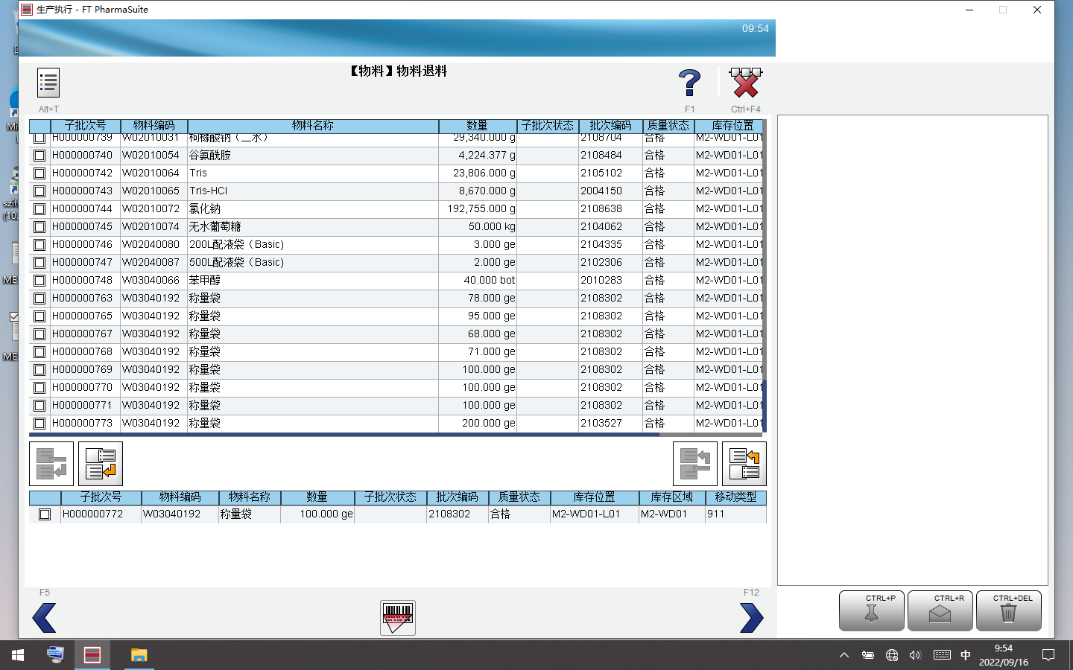

测试截图编号：步骤3.2.3-02

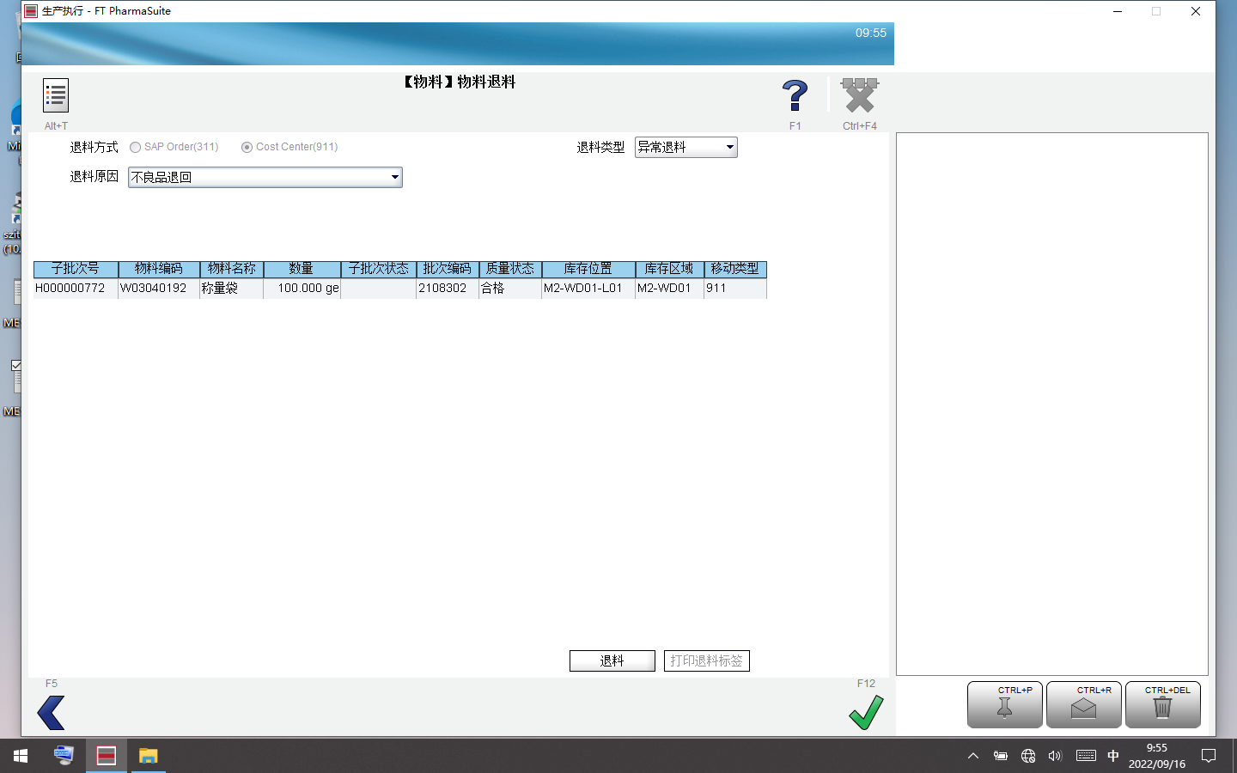

测试截图编号：步骤3.2.3-03

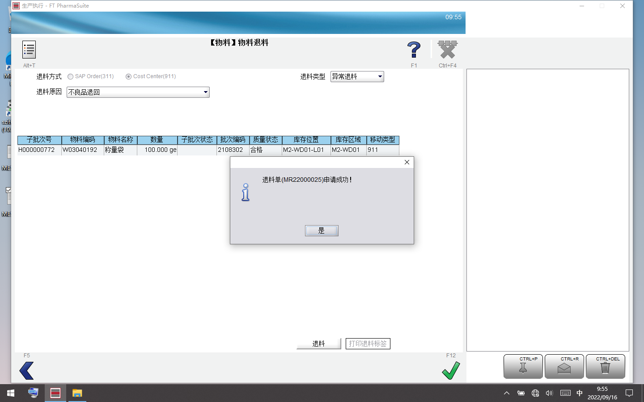

测试截图编号：步骤3.2.3-04

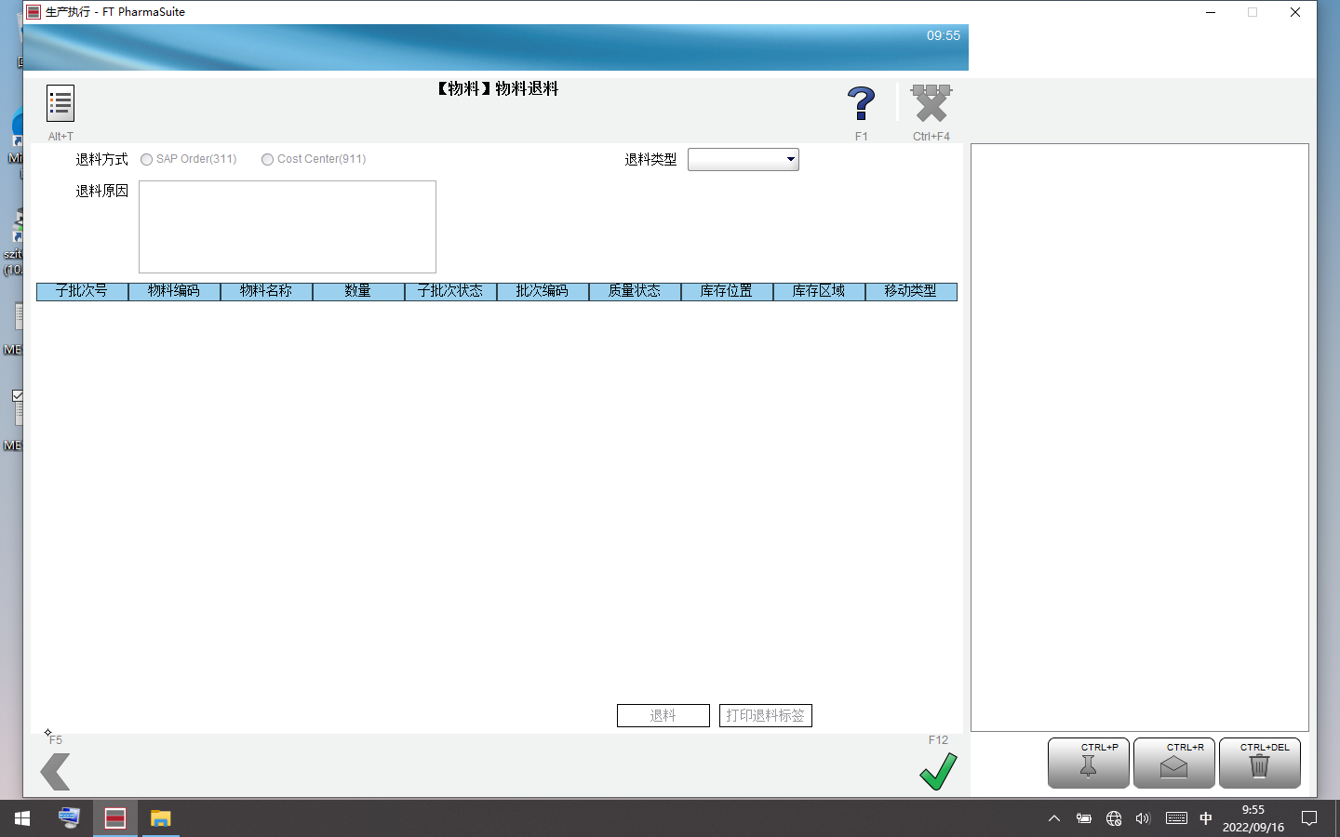

测试截图编号：步骤3.2.4-01

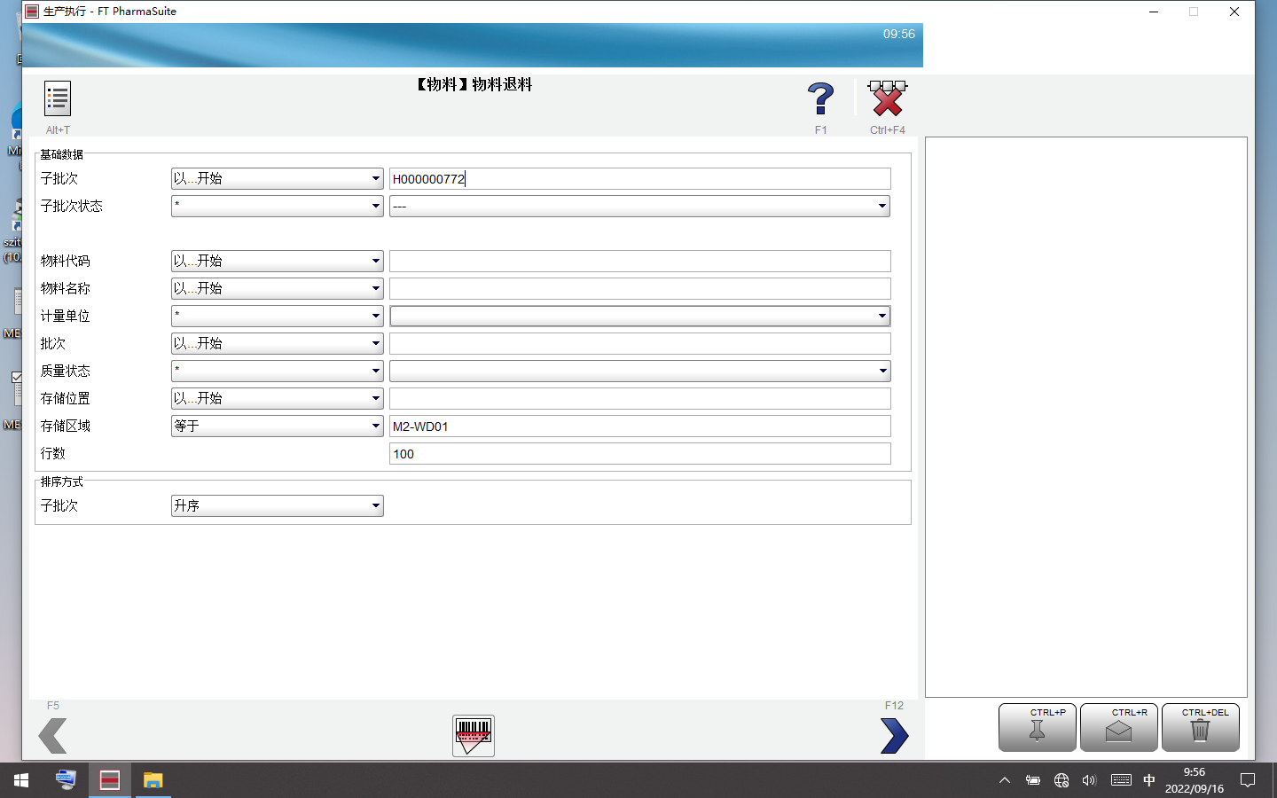

测试截图编号：步骤3.2.4-02

